Is Obama de antichrist?
Stof tot nadenken » Is Obama de antichrist?
door Lucifall op 27 January 2013
Geloof, hoop en verandering.
Is Barack Hussein Obama de zwarte paus, de antipaus, the black pope?Is Obama de antichrist?
Hierover doen vele geruchten de ronde. Symboliek tijdens staatsbezoeken en inauguraties verwijst volgens velen naar de antipaus. In dit artikel wordt de voorspelling van Malachias en Ali ibn Abi-Talib beschreven. Beiden voorspellen zij de komst van de antipaus, de antichrist.

De voorspelling van Ali ibn Abi-Talib
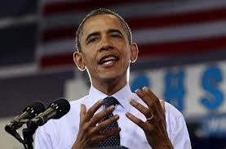
Een lange zwarte man zal de teugels van de regering in het Westen opnemen.” Deze leider zal het bevel voeren over “het sterkste leger op aarde” en zal “een duidelijk teken” dragen van de derde imam, Hussein. De profetie besluit met: “Sjiieten zouden er niet aan moeten twijfelen dat hij met ons is.”

Betekenis van Barack Hussein Obama. What is in a name..
In de Forbes Magazine van oktober 2008 stond een een artikel met Amir Taheri die er op wees dat Obama's eerste en tweede naam —Barack Hussein—in het Perzisch en Arabisch ‘de zegen van Hussein’ betekent” terwijl de achternaam Obama, in het Perzische alfabet wordt geschreven als O Ba Ma, wat betekent ‘hij is met ons’. De naam Barack Hussein Obama sluit naadloos aan bij de voorspelling uit de 17e eeuw van Ali ibn Abi-Talib.

Obama werd president ; ik zat te juichen, de wereld wordt wijs!
Bij de eerste verkiezing van Obama liepen bij mij de tranen van geluk over de wangen. De eerste zwarte president. De States leken even het continent van de onbegrensde mogelijkheden. Was het de bedoeling, dat de wereld dat dacht? Laten we eens helder kijken naar dat gevoel. Er had zich een wonder openbaart voor de wereld. Barack Obama zette zijn voeten op een voor hem gecreëerd en geprofeteerd pad.

Een Semi-heilige is geboren.
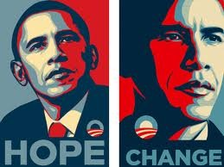
De profetie kwam over. De lange zwarte man Barack Hussein Obama, wiens naam aansluit op de voorspelling van Ali ibn Abi-Talib betrad een door de media geplaveid heilig pad. Hier zagen we die eerste zwarte president van de Verenigde Staten van Amerika. Martin Luther King bleek ineens niet voor niets te zijn gestorven. De wereld viel in katzwijm. Een lange zwarte man, nota bene met een islamitische achtergrond werd de machtigste man der aarde. De media sprak dan ook lovende woorden over de charismatische Barack Hussein Obama. Er was niet alleen een nieuwe president geboren maar ook een heilige...

En dat kondigt Obama zelf steeds aan
Hij omarmde een messiaanse toon in zijn speeches. Hij claimde bijvoorbeeld dat zijn verkiezing de natuurlijke fenomenen zou keren en een einde aan armoede zou maken. Hij sprak over het leiden van de wereld (niet alleen Amerika) naar een nieuwe tijd van welvaart. Publiekelijk heeft Barack gezegd dat veel mensen een openbaring zouden ervaren waarbij een licht van de hemel zal neerdalen en zij 'gedwongen zouden worden op Barack te stemmen'. Iedere speech eindigt Obama met de woorden: "we will change America en we will change the WORLD"

Ook de media pikken de nieuwe 'messias' op:

Rep. Jesse Jackson Jr., Politico
Het gebeuren zelf is zo buitengewoon dat een ander hoofdstuk toegevoegd zou kunnen worden aan de Bijbel om het belang ervan vast te leggen.
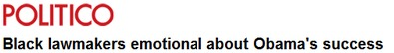

Janny Scott, New York Times
Obama was gezegend en hogelijk begunstigd. Ik denk dat zijn verkiezing een goddelijke opdracht was. Ik ben een prediker en een dominee; Ik weet dat dat Gods plan was.Ik denk dat hij voor een bepaald doel gebruikt wordt.

Lynn Sweet, Chicago Sun Times
'Obama moet, volgens mij, niet enkel een gewoon mens zijn maar inderdaad een Gevorderde Ziel, gekomen om Amerika uit deze puinhoop te leiden.'
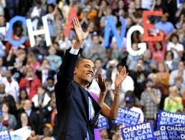

Daily Kos
Voelt het niet alsof een speciale hand Obama leidt op zijn reis, ik bedoel, zoals hij zei, de volstrekte onwaarschijnlijkheid van dit alles?
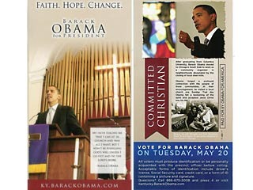
Vroegere V.S. Senator Gary Hart, Huffington Post
Hij is niet werkzaam op hetzelfde niveau als gewone politici…de agent van transformatie in een tijdperk van revolutie, als een figuur die als enige gekwalificeerd is om de deur te openen naar de 21e eeuw.
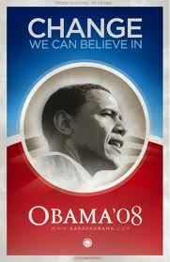

Steve Davis Gazette
Baracks aantrekkingskracht is waarlijk messiaans. Hij communiceert met op God gelijkende energie. Wat als God besloot te incarneren als mannen die “hope and change” prediken? En wat als wij…het laten ontglippen, om door God geleid te worden!
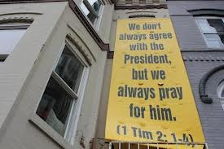

Chris Matthews, MSNB
Dit is groter dan Kennedy.… Dit is het Nieuwe Testament! Ik voelde deze trilling langs mijn been omhoog gaan. Ik bedoel, ik heb dat niet zo vaak. Nee, serieus. Het is een ‘dramatische’ gebeurtenis.
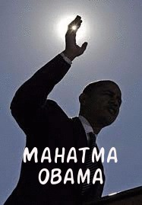
Mahatma Obama was geboren..
De lang beloofde Messias benadrukt dit dan ook in zijn campagnes. Engelachtige kindertjes zingen over Obama. Een overvloed aan logo's die zonnestralen uitbeelden. Het O-vormige handsignaal, het teken van vooruitgang is een gebaar dat Hitler ook gebruikte zoals u op de zwart wit afbeelding kunt zien.
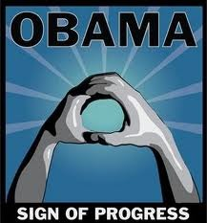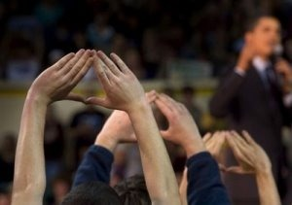
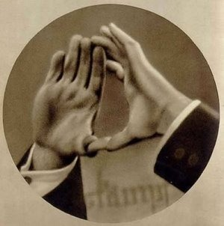
Er verschijnen boeken met klinkende titels zoals het boek van Nikki Grimes : “Barack Obama: Son of Promise, Child of Hope.” Barack wordt er als een zonnegod neergezet. Zoon van hoop en kind van de belofte.. Hij wordt vergeleken met de spiritueel verlichte Mahatma Ghandi en met de zonneheld Perseus maar ook met Jezus en God zelf.
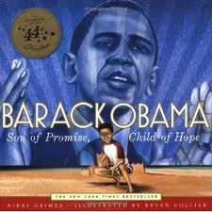
De religieuze pionier Obama?
Obama is de eerste zwarte president van de geschiedenis en daarnaast ook een religieuze pionier. Sommigen zien een ander soort Christen in hem. Een christen die het emotionele vuur van de Afrikaans Amerikaanse mixt met het protestantisme en de activiteit van de sociale gospel. Historica Diana Butler Bass zegt hierover: “The kind of faith that Obama articulates is not the sort of Christianity that’s understood by the media or by a large swath of Christians in the U.S.,” says Bass, a progressive Christian. “He’s a different kind of Christian, and the media and the public awareness needs to reawaken to that fact.”
Obama is de eerste Amerikaanse president die niet opgevoed is in een Christelijk omgeving. Obama's moeder was een atheïst en zijn grootouders stonden sceptisch ten opzichte van religie. Obama beschrijft zijn moeder (de atheïst) als 'de meest spiritueel ontwaakte persoon die hij ooit gekend heeft. In zijn jeugd stond hij onder invloed van het katholicisme, de islam, takken van het hindoeïsme en boeddhisme in zijn Indonesische periode.
Obama zegt hierover: “In our household, the Bible, the Koran and the Bhagavad Gita sat on the shelf alongside books of Greek and Norse and African mythology,” “On Easter or Christmas Day, my mother might drag me to church, just as she dragged me to the Buddhist temple, the Chinese New Year celebration, the Shinto shrine, and ancient Hawaiian burial sites.” Obama is dus overduidelijk behept met een multi culti religieuze achtergrond. Vele malen is er tijdens de campagnes hardnekkig op gewezen dat Obama geen moslim is..
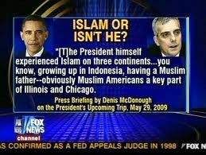
De Christenen juichen hem toe tot hemelse sferen. De halfgod O Ba Ma
Door veel Amerikaanse mainline protestanten wordt Obama gezien als de verlosser. Barack Mahatma O Ba Ma dient dan ook in die stijl onthaald te worden. Volgelingen hebben hun uiterste best gedaan de inauguratie als een groots spiritueel gebeuren te markeren. Zelfs Theologie professor Randall Balmer heeft toegegevn nooit eerder iets dergelijks te hebben gezien. CNN ging nog een stapje verder. De inauguratie van Obama werd vergeleken met de Hajj, de verplichte pelgrimage van moslims om hun toewijding aan Allah te tonen.
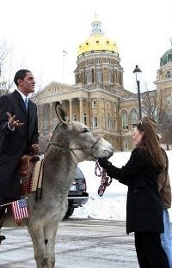
In Iowa in Des Moines was er bij de inaugurele parade voor Barack een simulatie van de triomfale intocht van Christus in Jeruzalem. Een namaak Obama reed er op een ezel. Tijdens de parade werden palmtakken uitgedeeld aan de toeschouwers zodat zij de 'christus' konden toezwaaien zoals de aanhangers van Christus deden in Mattheus hoofdstuk 21.
Bij de eerste inauguratie van Obama werd er nog iets uitzonderlijks gedaan. Er werd olie aangebracht om de deurposten te zalven van de boogdoorgang waar Obama doorheen kwam op zijn route naar het platform van het Capitool om ingezworen te worden. Dominee Rob Schenck deed mee aan dit ritueel. Hij zei hierover: “Zalven met olie is een rijke traditie in de Bijbel en…symboliseert consecratie, of het iets opzij zetten van iets voor gebruik door God.”

Conventionele gebeden bij de inauguratie met een nieuwetijds tintje.
Die werden bij de inauguratie van Obama overgeslagen en aangepast. Op zijn zachtst gezegd kreeg het zelfs een New Age tintje. De Christelijke pastoor van Amerika 'Rick warren' gaf de zegen in de naam van de Mohammedaanse versie van Jezus, Isa. Onderwijl riep de bisschop Gene Robinson de “God van onze vele inzichten” aan.

De Verenigde Staten zijn niet langer een Christelijke natie.
Wat we ooit ook waren, we zijn niet langer een Christelijke natie waren ook de woorden in een speech van Obama voor de verkiezingen. Hij zegt ook nog “Democratie vereist dat de religieus gemotiveerden hun zorgen vertalen in veeleer universele dan religie-specifieke waarden. Dit gaat moeilijk worden voor sommigen die geloven in de onfeilbaarheid van de Bijbel, zoals veel evangelische christenen doen.” Beluister de youtube opname hier
Hiermee tracht Obama Amerika te heroriënteren en weg te leiden van het conservatieve Christendom. Tegelijk zette hij er zijn eigen cultstatus neer; met groot succes overigens.

Volgens de Harris Poll van februari 2009 verving Obama Jezus Christus als Amerika's favoriete held.
De Come One, Come All mystiek werd met open armen ontvangen in esoterische kringen en door evangelisten van de nieuwe religie die roepen om het “vermoeide” geloof van onze vaders te vervangen met een wereldwijd nieuw geloof.

Obama heeft dat ook in 2009 in Egypte geopenbaard..
Op 4 juni 2009 hield Obama een speech vanuit Caïro, Egypte. Hierin verklaarde hij dat hij een nieuw tijdperk van start liet gaan tussen de Verenigde Staten en de Moslim wereld en stelde, dat de Verenigde Staten “niet langer een Christelijke natie” is en nu “een van de grootste Moslim landen in de wereld” is.

O Ba Ma voor de troon van Hitler. 'Hij is met Ons' voor de troon van Hitler..
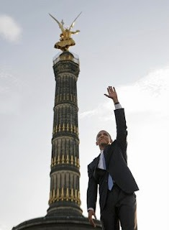
Eerder in dit artikel verwees ik al naar het O-teken met de handen. Een symbool dat ook door Hitler gebruikt werd.
Tijdens een Europees tournee is er nog iets ongewoons gebeurd. Toeval? De architect van het Derde Rijk Albert Speer kreeg in de 30-er jaren van Hitler de opdracht om de nieuwe hoofdstad te ontwerpen. Belangrijk onderdeel hiervan was de Siegessäule, een monument met op de top een goudgevleugelde figuur Borussia, de personificatie van Pruissen en Victoria, de cultus godin van militaire overwinning verplaatst werd naar zijn huidige plek.
Als de Führer zijn overwinning behaald zou hebben zou hij voor dit monument het Germaanse volk toespreken.
Obama hield zijn speech voor dit symbool. Een bijzonder merkwaardige locatie, beledigend zelfs voor Christenen en Joden en eng verwijzend naar banden met de moderne antichrist Adolf Hitler en de Nazi’s.
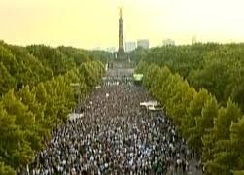
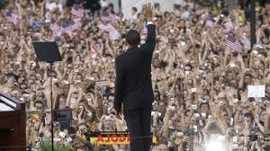
Politicus Rainer Brüderle klaagde tegen de krant Bild am Sonntag: “De Siegessäule in Berlijn werd door Adolf Hitler verplaatst naar waar hij nu is. Hij zag het als een symbool van Duitse superioriteit en van de overwinningsoorlogen tegen Denemarken, Oostenrijk en Frankrijk.” Dit weerspiegelde een serieuze vraag in Brüderles hoofd over “of Barack Obama op de juiste wijze geadviseerd was bij zijn keuze van de Siegessäule als de plaats om een speech te houden over zijn visie voor een meer samenwerkende wereld.
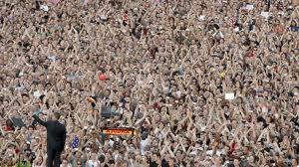
Obama, staand voor de zuil van overwinning groet het publiek op een manier die griezelig lijkt op de manier zoals Hitler dat deed. Duizenden beantwoordden deze groet, iets wat tegen de Duitse wet is.
Obama zei:

“Laat ons, met een oog gericht op de toekomst, met vastbeslotenheid in ons hart, ons deze geschiedenis herinneren en onze lotsbestemming beantwoorden, en de wereld nog een keer opnieuw maken.”
Woorden die Hitler had beloofd aan het grote Duitsland en ook nog precies op de plaats waar Hitler deze overwinningsspeech beoogd had.

Hoe zuiver is Obama?
26 maart 2012; Een conversatie tussen president Obama en president Dmitri A. Medvedev van Rusland.
Beide heren waren in de veronderstelling dat zij een privé gesprek voerden. Het gesprek werd echter opgenomen. Zij bespraken hoe Obama “meer flexibiliteit” zou hebben in de onderhandeling over een kruisraket defensie-deal met Rusland na de verkiezingen in november, waarvan Obama zeker leek te zijn die te gaan winnen. Klik op de afbeelding om te horen wat er gezegd wordt.
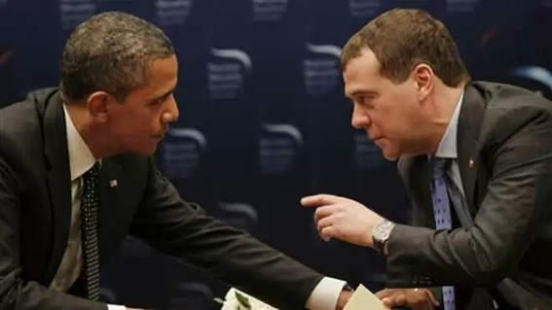
Quote Obama : "This is my last election. After my election, I have more flexibility,"
Laat deze woorden eens goed tot u doordringen. Denk hier eens dieper over na. En klein onderonsje wat van grote betekenis is. Een tipje van de sluier van openbaring over de vrije verkiezingen in de Big Apple. Leidde eerder de chaos in de wereld tot het presidentschap van Obama en dacht de wereld de vrijheid te gaan ruiken, niets bleek minder waar. Ook Obama blijkt een marionet te zijn die doorgaat op de oude weg om deel uit te maken van een netwerk dat onze beschaving op de achtergrond bestuurt. Internationale politiek, verzekeringen en beurzen, financiële instituten, energiebronnen en grondstoffenmarkten worden door dit netwerk voortdurend gemanipuleerd. Wij worden voortdurend gemanipuleerd en dat kunnen we gerust zien als een werktuig van de Antichrist. Geloof hoop en verandering lijken geloof, hoop en liefde te hebben vervangen.

http://plazilla.com/page/4295039517/is-obama-de-antichrist

